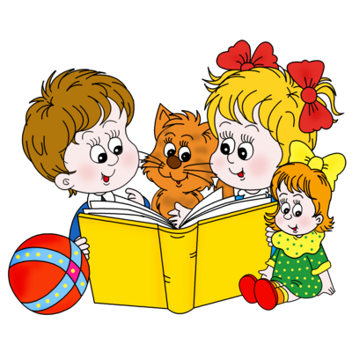
ВСЕХ СКОРОГОВОРОК НЕ ПЕРЕГОВОРИШЬ И НЕ ПЕРЕВЫГОВОРИШЬ

Не каждому взрослому, тем более ребенку, удается повторить скороговорку с первого раза без ошибок, но веселая словесная игра увлекает, а сама скороговорка запоминается навсегда.
Дадим определение: «Скороговорка – специально придуманная фраза с труднопроизносимым подбором звуков, быстро проговариваемая шуточная прибаутка».
Скороговорки помогают:

- - правильно и чисто проговаривать звуки;
- - развивать слуховое внимание и память;
- - обогащать словарный запас и расширять представление об окружающем мире;
- - знакомить с богатством русского языка.

Как заучить скороговорку вместе с ребенком?

- Прочитайте ребенку медленно скороговорку.
- Объясните значение скороговорки, новые или незнакомые для
- ребенка слова.
- Заучивайте по строчке скороговорки.
- Сначала медленно, затем, убыстряя темп скороговорки, проговаривайте ее вместе с ребенком.
- Пусть ребенок расскажет скороговорку сам.

Подготовила учитель-логопед
Е.Е. Шинкаренко

